本科生期末试卷十九答案
- 选择题
1．B 2．A 3．C 4．D 5．B
6．B，C， D 7．B 8．A 9．A ，B 10．D
二．填空题
1．A．符号 B．非数值 C．ASCⅡ码
2．A．瞬时启动 B．存储器 C．固态盘
3．A．操作特性与功能 C．操作数的位置 C．二地址、单地址、零地址
4．A．时间 B．空间 C．时间+空间
5．A．物理 B．功能 C．电气 D．时间
三、解：
- 设S_{x}为x的尾数，S_{y}为y的尾数，则
S_{x}=(-0.111)₂ [S_{x}]_{补}=1.001
S_{y}=(+0.101)₂ [S_{y}]_{补}=0.101
又设E_{x}为x的阶码，E_{y}为y的阶码，则
E_{x}=(+01)₂ ， [E_{x}]_{补}=001
E_{y}=(+10)₂， [E_{y}]_{补}=010
2）对阶： E_{x}-E_{y}=(01)₂-(10)₂=（-01）₂，阶码不相等，故小阶的尾数S_{x}右移一位，S_{x}=(-0.0111)₂，E_{x}阶码加1，则E_{x}=(10)₂=E_{y} ，S_{x}经舍入后得S_{x}=(-0.100)₂，对阶完毕。
x的补码浮点格式： 010 ，1100
y的补码浮点格式： 010 ，0101
3）尾数相减
[Sy]_{补}=11.100 [-Sy]_{补}=11.011
[S_{x}]_{补}=11.100
+ [S_{y}]_{补}=11.011
[S_{x}-S_{y}]_{补}= 10.111
4)规格化与舍入
尾数右移1位，最低有效位舍掉，阶码加1（右规）则
[Sx-Sy]_{补}=11.011
[Ex]_{补}=[Ey]_{补}=011
规格化结果： 011，1011
四、解：① 命中率 H = Nc/（Nc+Nm） = 5000/（5000+2000）=5000/5200=0.96
② 主存慢于cache的倍率 R = Tm/Tc=160Ns/40Ns=4
访问效率：
ｅ＝ １／［ｒ＋（１－ｒ）Ｈ］＝１／［４+（１－４）×０.９６］
＝８９.３℅
③ 平均访问时间 Ｔａ＝Ｔｃ／ｅ＝４０／０.８９３＝４５nｓ
五、解
1）X=00 , D=20H ,有效地址E=20H
2) X=10 , D=44H ,有效地址E=1122H+44H=1166H
3) X=11 , D=22H ,有效地址E=1234H+22H=1256H
4) X=01 , D=21H ,有效地址E=0037H+21H=0058H
5) X=11 , D=23H ,有效地址 E=1234H+23H=1257H
六、解：“ADD （R1），（R2）+”指令是SS型指令，两个操作数均在主存中。其中源操作数地址在R1中，所以是R1间接寻址。目的操作数地址在R2中，由R2间接寻址，但R2的内容在取出操作数以后要加1进行修改。指令周期流程图如下：

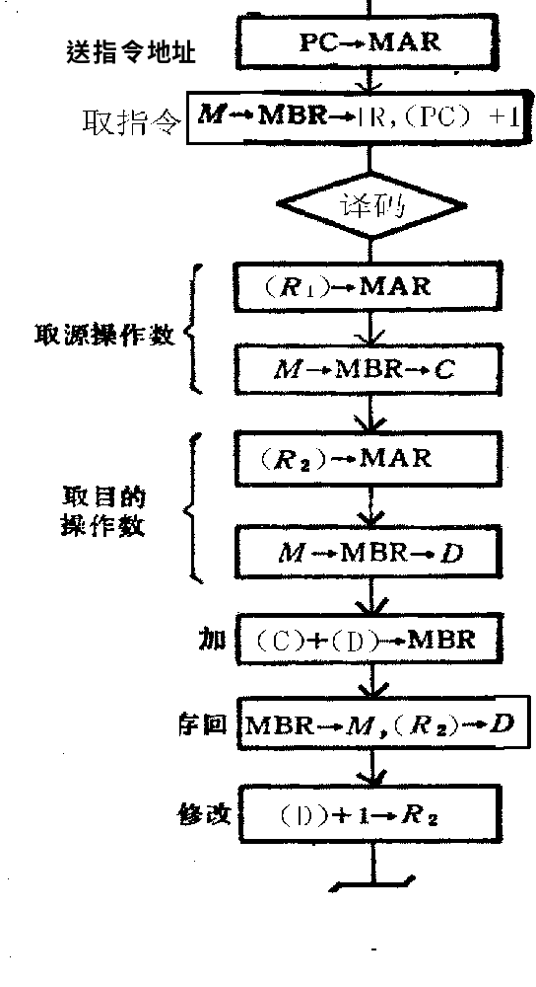
图B19。3
七、解：当扫描仪和打印机同时产生一个事件时，IRQ上的请求是扫描仪发出的。因为
这种链路中排队的设备只有当其IEI为高时才能发出中断请求，且该设备有中断请求时，其IEO为低，因此其后面的设备就不可能发出中断请求信号。因此，当扫描仪和打印机同时产生一个事件时，只有扫描仪才能发出中断请求。
但如果扫描仪接口中的屏蔽触发被置位（禁止中断），则IRQ 上的请求信号将
是打印机发出的 。
八、刷新存储器容量＝分辨率×每个像素点颜色深度
＝1024×1024×3B＝3MB
刷新存储器带宽＝刷新存储器容量×刷新速率
＝3MB×72/S＝216MB/S
刷新存储器的总带宽应为 216MB/S×100/60＝360MB/S
九．详细的电路图见下面图B19.4
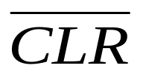
.。
T⁰₁ T⁰₂ T⁰₃ T⁰₄

T₁ T₂ T₃ T₄
Q
Cr

D
₄⁰
启动 停机
图B19.4
R
图B19.4
十、解：设P₁是有总延迟时间t₁的非流水线处理器，故其最大吞吐量（数据带宽）为1/t₁。又设P_{m}是相当于P_{i}的m段流水线处理器。其中每一段处理线路具有同样的延迟时间t_{c}，和缓冲寄存器延迟时间t_{r}，这样P_{m}的每段总延迟时间为tc+tr，故Pm的带宽为
W_{m}=1/（tc+tr）。
如果P_{m}是将P_{i}划分成延迟相同的若干段形成的，则t₁≈mt_{i}，因此P_{i}的带宽为
W₁=1/（mt_{c}）。
由此可得出结论：条件mt_{c}>(t_{c}+t_{r})满足，则P_{m}比P_{i}有更强的吞吐能力。

